**Cronometraje Web del Rally – Itapúa 2025**

**Funcionamiento del Cronómetro Web del Rally**

**1. Ingreso de datos**

El usuario completa un formulario con los siguientes campos:

* **Nombre del corredor**.
* **Número del corredor**.
* **Hora de salida (HH:MM)**.
* **Hora de llegada (HH:MM)**.

Luego presiona el botón **Agregar**.

**2. Cálculo del tiempo**

Con **JavaScript** se realiza el cálculo:

1. Se convierte la hora de salida y de llegada a **minutos totales** (por ejemplo, 09:15 → 555 minutos).
2. Se resta la hora de llegada menos la de salida para obtener el **tiempo recorrido** en minutos.
3. Ese tiempo se transforma nuevamente al formato **HH:MM** para mostrarlo de forma clara.

**3. Registro en la tabla**

Cada vez que se agrega un corredor:

* Sus datos (nombre, número, salida, llegada y tiempo total) se muestran en la **tabla de resultados** en la misma página.

Esto permite ir registrando a todos los corredores.

**4. Determinación del ganador**

El sistema recorre todos los tiempos registrados en la tabla y:

* Busca el **menor tiempo**.
* Resalta en **amarillo** la fila del corredor más rápido.
* Muestra un mensaje indicando el **Ganador** debajo de la tabla.

Si hay más de un corredor con el mismo mejor tiempo, ambos quedan resaltados.

**5. Diseño visual (CSS)**

Se aplican estilos para darle un aspecto relacionado al **rally**:

* Colores: rojo, negro, blanco y amarillo.
* Bordes y resaltados en la tabla.
* Botón de agregar con fondo rojo y efecto hover.
* El ganador aparece resaltado en amarillo en la tabla.

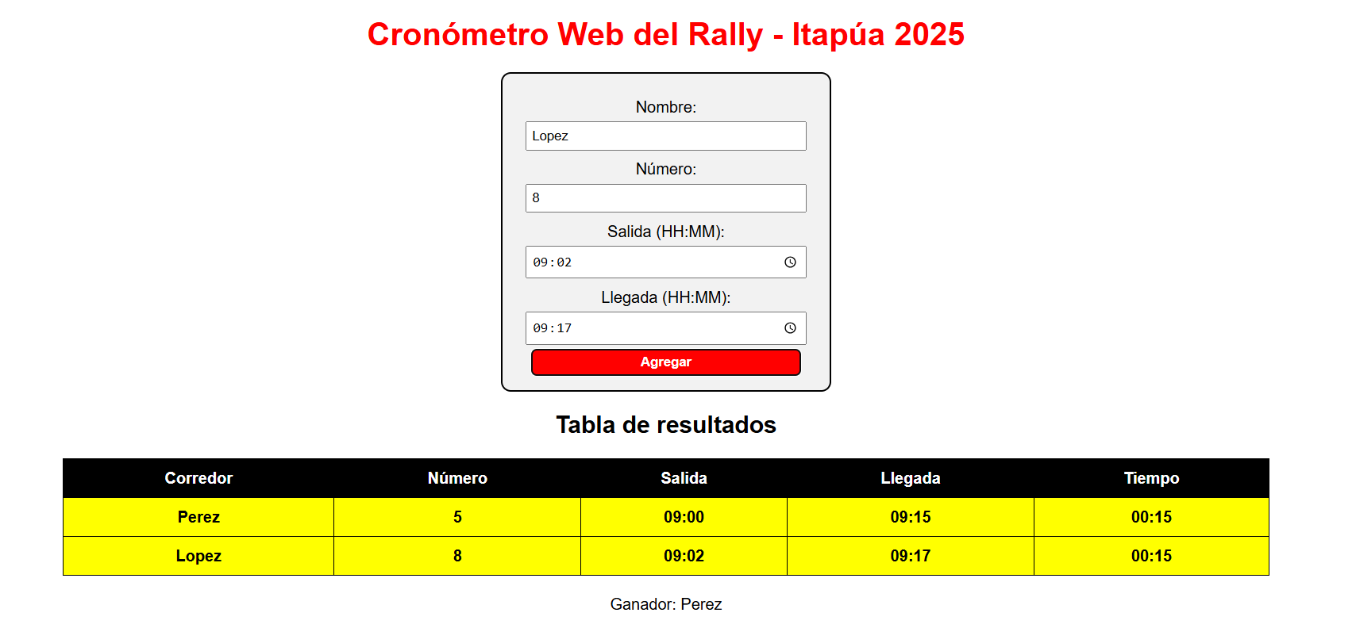

**Código Fuente  
Index.html**<!DOCTYPE html>

<html lang="es">

<head>

<meta charset="UTF-8">

<title>Cronómetro Web del Rally</title>

<link rel="stylesheet" href="styles.css">

</head>

<body>

<h1>Cronómetro Web del Rally - Itapúa 2025</h1>

<form id="formRally">

<label>Nombre:</label>

<input type="text" id="nombre" required>

<label>Número:</label>

<input type="number" id="numero" required>

<label>Salida (HH:MM):</label>

<input type="time" id="salida" required>

<label>Llegada (HH:MM):</label>

<input type="time" id="llegada" required>

<button type="submit">Agregar</button>

</form>

<h2>Tabla de resultados</h2>

<table id="tablaResultados">

<thead>

<tr>

<th>Corredor</th>

<th>Número</th>

<th>Salida</th>

<th>Llegada</th>

<th>Tiempo</th>

</tr>

</thead>

<tbody></tbody>

</table>

<p id="ganador"></p>

<script src="script.js"></script>

</body>

</html>

**Styles.css**body {

font-family: Arial, sans-serif;

background-color: white;

color: black;

text-align: center;

}

h1 {

color: red;

margin-bottom: 20px;

}

form {

margin: 20px auto;

padding: 15px;

border: 2px solid black;

border-radius: 10px;

width: 300px;

background-color: #f2f2f2;

}

label {

display: block;

margin-top: 10px;

}

input, button {

margin-top: 5px;

padding: 5px;

width: 90%;

}

button {

background-color: red;

color: white;

font-weight: bold;

border: none;

border-radius: 5px;

cursor: pointer;

}

button:hover {

background-color: darkred;

}

table {

margin: 20px auto;

border-collapse: collapse;

width: 80%;

}

table, th, td {

border: 1px solid black;

padding: 10px;

}

thead {

background-color: black;

color: white;

}

.resaltado {

background-color: yellow;

font-weight: bold;

}

**Script.js**document.getElementById("formRally").addEventListener("submit", function(event) {

event.preventDefault();

let nombre = document.getElementById("nombre").value;

let numero = document.getElementById("numero").value;

let salida = document.getElementById("salida").value;

let llegada = document.getElementById("llegada").value;

// Calcular tiempo

let salidaMin = convertirMinutos(salida);

let llegadaMin = convertirMinutos(llegada);

let totalMin = llegadaMin - salidaMin;

if (totalMin < 0) {

alert("La hora de llegada debe ser mayor que la de salida.");

return;

}

let tiempo = formatearTiempo(totalMin);

// Insertar en tabla

let tabla = document.querySelector("#tablaResultados tbody");

let fila = tabla.insertRow();

fila.insertCell(0).innerText = nombre;

fila.insertCell(1).innerText = numero;

fila.insertCell(2).innerText = salida;

fila.insertCell(3).innerText = llegada;

fila.insertCell(4).innerText = tiempo;

// Verificar ganador

actualizarGanador();

});

function convertirMinutos(hora) {

let [h, m] = hora.split(":").map(Number);

return h * 60 + m;

}

function formatearTiempo(minutos) {

let h = Math.floor(minutos / 60);

let m = minutos % 60;

return (h < 10 ? "0" : "") + h + ":" + (m < 10 ? "0" : "") + m;

}

function actualizarGanador() {

let tabla = document.querySelector("#tablaResultados tbody");

let filas = tabla.rows;

let menorTiempo = Infinity;

let ganador = "";

for (let i = 0; i < filas.length; i++) {

let tiempoStr = filas[i].cells[4].innerText;

let [h, m] = tiempoStr.split(":").map(Number);

let minutos = h * 60 + m;

if (minutos < menorTiempo) {

menorTiempo = minutos;

ganador = filas[i].cells[0].innerText;

}

}

document.getElementById("ganador").innerText = "Ganador: " + ganador;

// Resaltar ganador

for (let i = 0; i < filas.length; i++) {

filas[i].classList.remove("resaltado");

let tiempoStr = filas[i].cells[4].innerText;

let [h, m] = tiempoStr.split(":").map(Number);

let minutos = h * 60 + m;

if (minutos === menorTiempo) {

filas[i].classList.add("resaltado");

}

}

}